ASSUNTO :. INDICO PARA QUE O DEPARTAMENTO COMPETENTE, QUE SEJA REALIZADO LIMPEZA E MANUTENÇÃO NA PRAÇA DR. ANTONIO RODRIGUES DO PRADO, NO PARQUE DO ESTADO II.

DESPACHO

SALA DAS SESSÕES ____/____/_____

PRESIDENTE DA MESA

INDICAÇÃO , DE 2017

SENHOR PRESIDENTE,
SENHORES VEREADORES,

INDICO ao Exmo Senhor Prefeito Municipal para que o departamento competente, que seja realizado limpeza e manutenção na Praça Dr. Antonio Rodrigues do Prado, no Parque do Estado II.

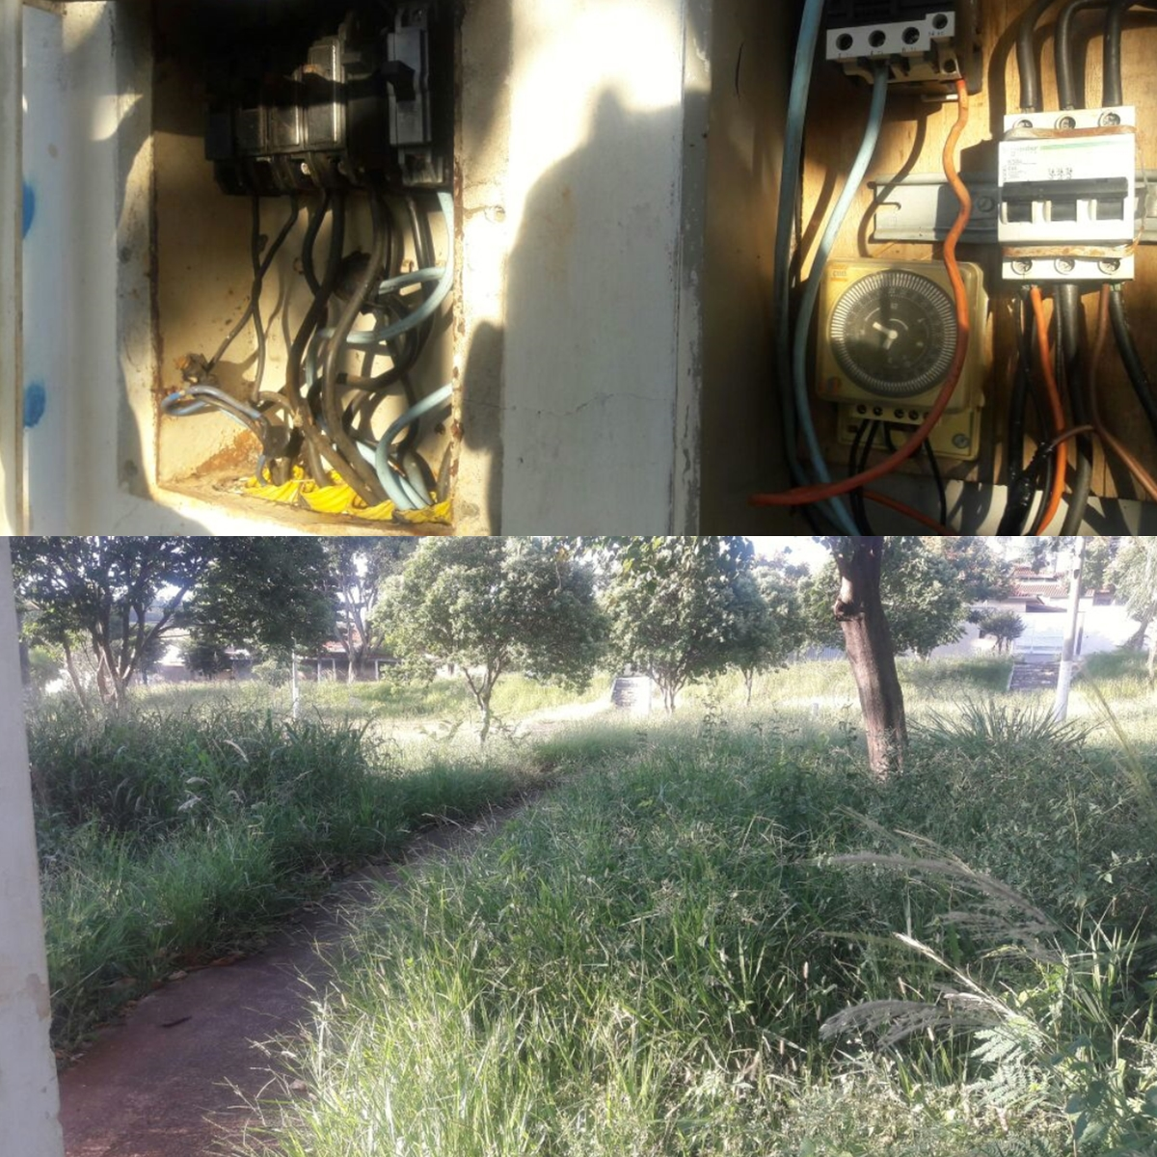

SALA DAS SESSÕES “VEREADOR SANTO RÓTOLLI”, aos 28 de fevereiro de 2017

VEREADOR LUIS ROBERTO TAVARES

